第一单元 隋唐时期:繁荣与开放的时代
（基础知识检查清单）
★第6课 隋唐时期的中外文化交流
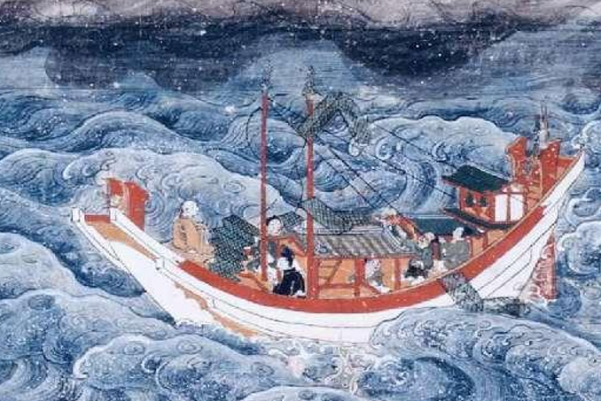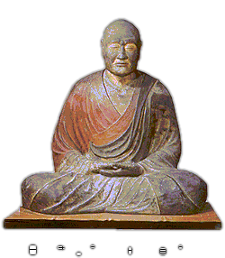
- 以上图片反映了唐朝与日本交往的哪些史实？
遣唐使来华；鉴真东渡
- 遣唐使来华的目的是？带来的影响是？谁是遣唐使团中的杰出人物？
学习中国的先进文化；日本仿照唐朝的先进制度进行了一系列改革；唐朝的科技文化也传到了日本；阿倍仲麻吕
3、鉴真东渡的目的地是？当时唐朝哪位皇帝在位？该事件有何影响？
日本；唐玄宗
①在日本传授佛法②还传播中国的科技文化③对中日文化交流作出了卓越贡献。
4、
政治制度（科举制）；医学、天文、历算等
科学技术，建筑、艺术、服饰多受唐朝的影响
唐朝 新罗
朝鲜半岛的音乐
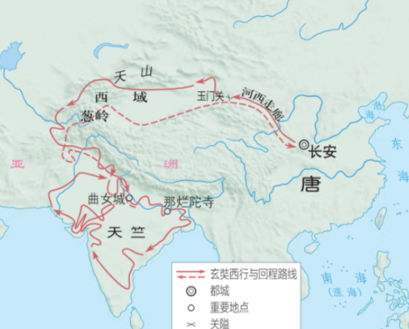
- 以上图片反映了哪一著名历史事件？其目的地是？当时唐朝哪位皇帝在位？他来到当时被佛学最高学府的哪里游学？该事件有何影响？
玄奘西行；天竺；唐太宗；那烂陀寺
①为中国佛教的发展作出重大贡献②根据玄奘口述，由弟子记录成书的《大唐西域记》，是研究中外交流史的珍贵文献。
- 鉴真东渡和玄奘西行有何相似之处？
①都促进了佛教事业的发展②都历经艰难险阻③都促进了中外经济文化文化交流
- 中国的造纸术通过哪个国家传播到西方？
大食
8、总结唐朝对外交往频繁的原因
①唐朝经济文化繁荣、国力强盛，对各国产生了强大的吸引力（根本原因）
②唐朝对外政策开放，给对外交往提供了机会。
③唐朝交通发达，为对外交往创造了条件。

